Pensamiento Matemático 11° semana (8 al 12 de junio del 2020)

Educadora: María Eugenia Andrade Holuigue
Nivel: Prekinder
Nombre del Alumno: …………………….……………………...……….Fecha: lunes 8 de junio del 2020

Ámbito: Interacción y comprensión del entorno.
Núcleo: Pensamiento matemático
Habilidad: CONOCIMIENTO, IDENTIFICAR

I.- Objetivo de Aprendizaje
2.- Experimentar con diversos objetos estableciendo relaciones al clasificar por dos o tres atributos a la vez (forma, color, tamaño, función, masa, materialidad, entre otros) y seriar por altura, ancho, longitud o capacidad para contener.
II.- Contenido: clasificar objetos.
III.- Objetivo de la clase: ordenar diversos elementos utilizando un criterio común la dureza. Mediante ésta, el niño organiza el mundo según semejanzas, establece relaciones entre el todo.
IV.- Indicaciones generales
- Se colecciona diferentes cosas con diferentes formas, tamaño, colores las guardo en una caja de zapato.” CAJA DEL TESORO” (cucharas, calcetines, bolitas, caja de fosforo, juguetes pequeños, limón, cepillo de diente papa, peineta, dados y cualesquiera cosas blandas o duras).
- En familia podrían juga a reconocer diferentes objetos en su casa, reconociendo su dureza.
- Se estable un lugar cómodo y adecuado para realizar la actividad, con todos los materiales.
- Invitar al niño a jugar a reconocer objetos de diferentes materialidad, sacar los objetos uno a uno y clasificar o agrupar los de la misma materialidad DURA _BLANDO
- El adulto podrá ayudar al alumno a jugar a clasificar cada objeto y apoyando su trabajo de clasificar
- Felicitar por cada una de sus intervenciones del alumno con “Que bien” ,“Tú sabes”, ”Que bien trabajas”
- Cada página deberá llevar su nombre y en la fecha de su realización.
V.- Actividad a desarrollar: Jugar con nuestra caja del tesoro agrupar los objetos por un atributo común y Observa lamina , completa responder a preguntas.
- Jugar a clasificar o agrupar objetos de la misma materialidad DURO-BLANDO .
- Observa y responde ¿Qué puedes observar en la lámina? ¿Agrupe por los que son …...?
- Responder preguntas.
Ejemplos: de clasificacion o agrupar objeto según su materialidad
Marca con una X la respuesta correcta
1.-¿De que materialidad son estos objetos?
a.-DURO ……….
b.-BLANDO ……….
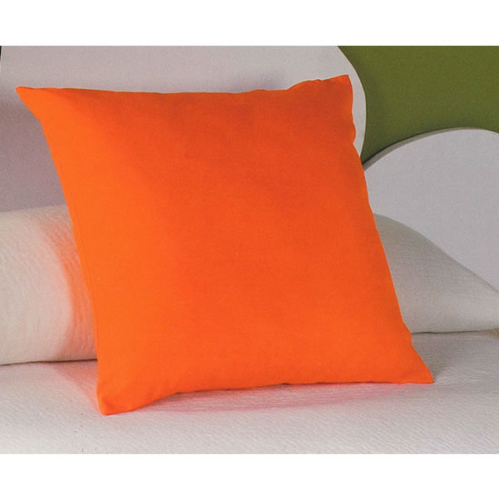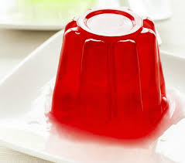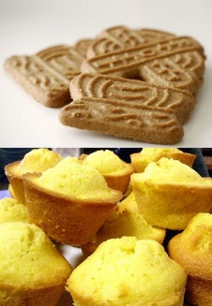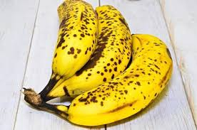

2.-¿De que materialidad son estos objetos?
a.-DURO ……….
b.-BLANDO ……….
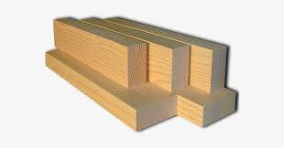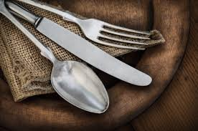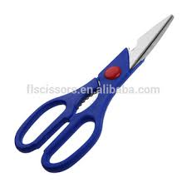

De tu caja de sorpresa dibuja tus grupos que clasificaste
Objetos clasificado: duros | Objetos clasificados: blandos

Educadora: María Eugenia Andrade Holuigue
Nivel: Prekinder
Nombre del Alumno: …………………….……………………...……Fecha: miércoles 10 de junio del 2020

Ámbito: Interacción y comprensión del entorno.
Núcleo: Pensamiento matemático
Habilidad: CONOCIMIENTO, IDENTIFICAR

I.- Objetivo de Aprendizaje
2.- Experimentar con diversos objetos estableciendo relaciones al clasificar por dos o tres atributos a la vez (forma, color, tamaño, función, masa, materialidad, entre otros) y seriar por altura, ancho, longitud o capacidad para contener.
II.- Contenido: clasificar objetos.
III.- Objetivo de la clase: ordenar diversos elementos utilizando un criterio común la textura. Mediante ésta, el niño organiza el mundo según semejanzas, establece relaciones entre el todo.
IV.- Indicaciones generales
- Se colecciona diferentes cosas con diferentes formas, tamaño, textura y colores las guardo en una caja de zapato.” CAJA DEL TESORO” (cucharas, calcetines, bolitas, caja de fosforo, juguetes pequeños, limón, cepillo de diente papa, peineta, dados y cualesquiera cosas pequeñas).
- En familia podrían juga a reconocer diferentes objetos en su casa, reconociendo su textura, teniendo como referencia el niño. ASPERO - SUAVE
- Se estable un lugar cómodo y adecuado para realizar la actividad, con todos los materiales.
- Invitar al niño a jugar con los objetos de su caja de sorpresa, a reconocer objetos de diferente texturas.
- El adulto podrá ayudar al alumno a jugar a clasificar por textura y apoyando su trabajo de clasificar
- Felicitar por cada una de sus intervenciones del alumno con “Que bien” ,“Tú sabes”, ”Que bien trabajas”
- Cada página deberá llevar su nombre y en la fecha de su realización.
V.- Actividad a desarrollar: Jugar con nuestra caja del tesoro a agrupar los objetos por un atributo común la textura y Observa lamina , completa responder a preguntas.
- Jugar a clasificar objetos del mismo tamaño SUAVE - ASPERO .Teniendo un objeto como base.
- Observa y responde ¿Qué puedes observar en la lámina?
- Responder preguntas
Ejemplo de Texturas.
ASPEROS
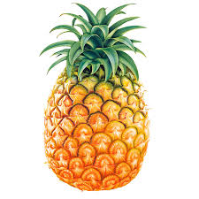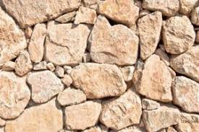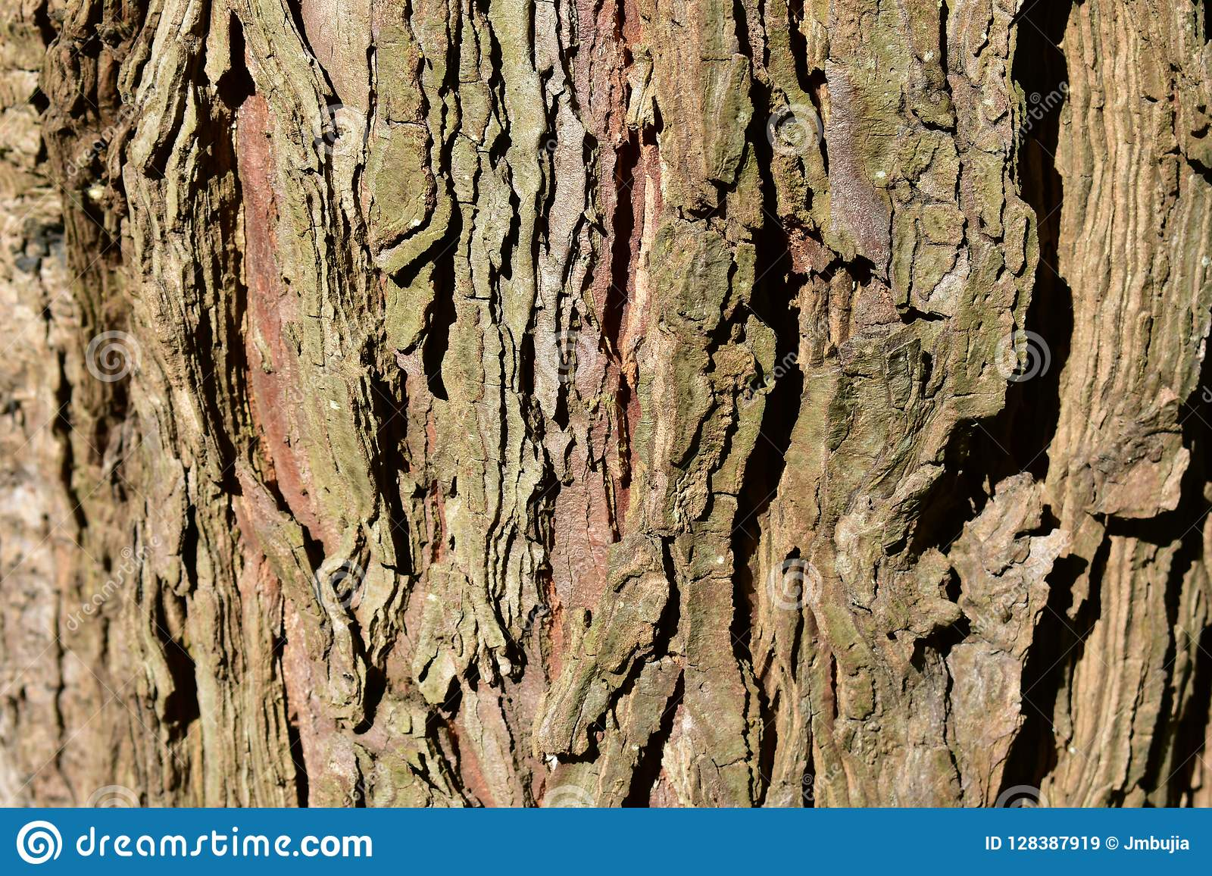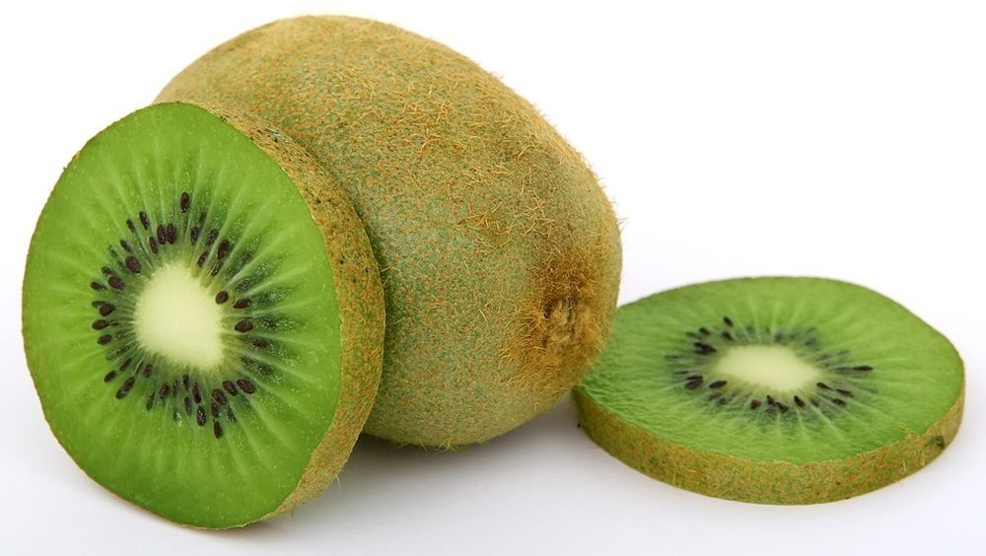
PIÑA PIEDRA TRONCO DE ARBOL kiwi
SUAVES
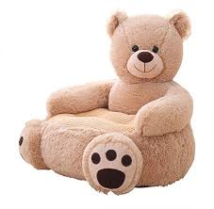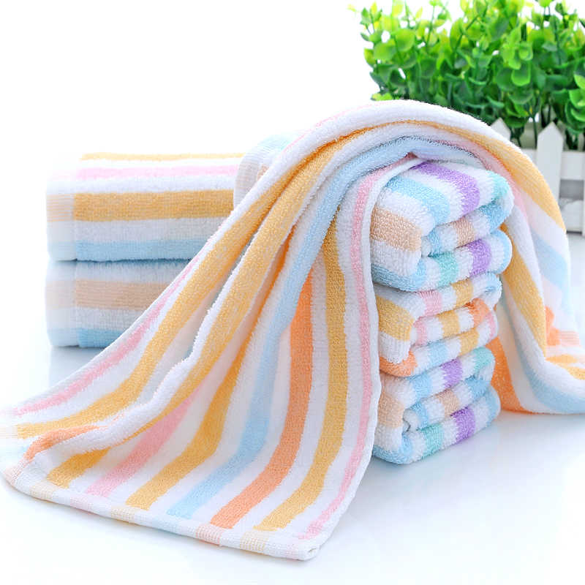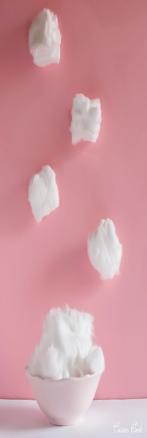
OSO DE PELUCHE TOALLA ALGODÓN PLUMAS
De tu caja de sorpresa dibuja tus grupos que clasificaste
Objetos clasificado: ASPERO | Objetos clasificados: SUAVES
VI.- Retroalimentación: revisión de sus trabajos y/o comunicación vía telefónica o WhatsApp.
Con el apoderado y alumno. Fotos vías WhatsApp.
VII.- Fecha de envío: martes 9 de junio del 2020(colegio)
VIII.- Cómo y/o donde enviar: Martes 16 de junio 2020 (colegio)

